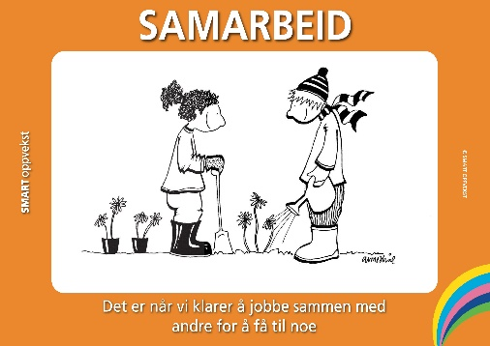
Skalering
- refleksjon over veien mot målet

Når klassen har satt seg mål og bestemt tiltak så er det viktig å sjekke om det oppleves at man er på rett vei og reflektere over veien videre. I disse samtalene er det SMART å ha styrkefokus (hovedfokus på situasjoner der man opplever at det fungerer fint), medvirkning, anerkjennelse lever (også for at en kan glemme seg eller ikke få det til så bra som man ønsker), relasjonsfokus og virkelig trene systematisk. En måte å gjøre det på er skalering.

Skalering kan skje skriftlig på pulten og i relasjonelle samtaler.
Her følger et eksempel der barna forflytter seg fysisk. Du må oversette og gjøre det på din måte.
Vi tenker oss at klassen har bestemt følgende konkrete tiltak: Vi hjelper og støtter hverandre når vi samarbeider.
Vi lager en tenkt linje der 1 er i den ene enden og 5 er i den andre.
Oppgave til barna: Still deg på en tenkt plass der 1 betyr at vi i veldig liten grad opplever hjelp og støtte i samarbeidet, mens på 5 er vi veldig gode til det.
Når de står på et tall kan vi stille spørsmål som gjør at de samtaler to og to og i plenum. Spørsmålene bør være av positiv og offensiv karakter: Her er noen forslag ut fra tenkte mål: Vi hjelper og støtter hverandre når vi samarbeider.

- På en skala fra 1 fra 1 til 5 (hvor 5 er best), hvor god synes du at klassen er til å hjelpe og støtte hverandre når vi samarbeider?
- I hvilke fag eller timer synes du vi er spesielt gode? Hvorfor tenker du det fungerer så fint her?
- Hva sier og gjør vi når vi samarbeider godt?
- Hva er det læreren gjør for å skape et slikt godt samarbeid?
- Hvilke tanker og følelser får du når du opplever å samarbeide godt?
- Hvorfor synes du det er viktig med hjelp og støtte i samarbeidet?
- Hva tenker du klassen skal gjøre mer av eller annerledes for å skalere et trinn høyere neste gang (hvis noen står på en femmer så kan det handle om å fortsette å kunne stå her også neste gang)?
- På en skal fra 1 til 5 (hvor 5 er best), hvor god synes du at du er til å støtte og hjelpe andre i samarbeidet?
- Hva er det du sier og gjør når du hjelper og støtter andre?
- Er det noen i klassen du kan se etter og kanskje lære litt av? Hva er det han eller hun gjør som du kanskje kan ta litt etter?
- Vi kan alle bli ivrige og glemme oss. Hvordan ønsker du at andre skal minne deg på å hva vi jobber aktivt med, hvis du skulle glemme deg?
- Det handler fortsatt om din evne til å hjelpe og støtte andre i samarbeidet. Hva tenker du skal til for at du neste gang skal stå et tall høyere (hvis noen står på en femmer så kan det handle om å fortsette å kunne stå her også neste gang)?

Dette var spørsmål laget ut fra et konkret tenkt delmål. Kanskje du kan få ideer til spørsmål her. Bruk bare noen spørsmål av gangen. Prosessen kan gjentas flere ganger med ulike spørsmål og på ulike måter, f.eks. spørsmål på ark, individuell refleksjon og relasjonelle samtaler.

NB. Du lager dine spørsmål ut fra hva klassen har bestemt å jobbe med. Kanskje noen av disse spørsmålene kan være til inspirasjon?

Vi trår alle feil av og til. Klarer vi å ha en åpenhet og gode samtaler så øker sannsynligheten for at barna virkelig vill endring. Det er de som har bestemt, det er de som planlegger og jobber seg fram mot målet. Når pekefingeren og formaningene kommer så opplever eleven at det I større grad er de ansattes prosjekt.

Dette var et eksempel på hvordan man kan holde liv i prosessen over lang tid. Du finner flere eksempler i SMART oppvekst 3, under kapitlet Drømmeklassen.

